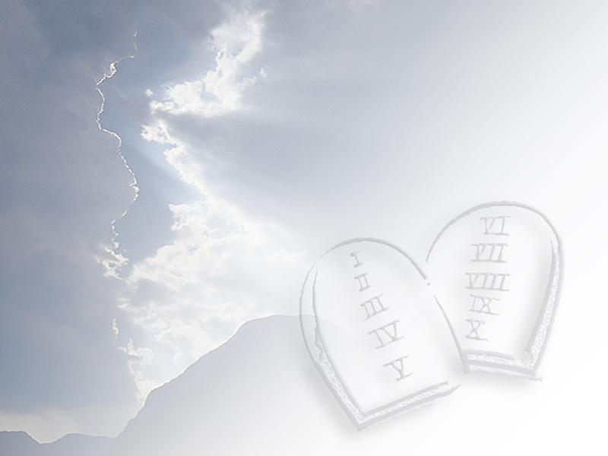
1/ Genesis 25:27-34 Wat heeft deze trieste geschiedenis met het Tiende Gebod te maken?
2/ 2 Kon. 5:20-27 Welke rol speelt de begeerte in dit gedeelte?
3 / Lukas 22:14-23 Wat is hier het diepste verlangen van Jezus?
Wat zegt jou dat?
4/ Rom. 7:14-26 Welke twee soorten begeerten botsen hier op elkaar? Wat herken je hiervan bij jezelf?
5/ Filip. 1:19-25 Wat verlangt Paulus hier? Begrijp je dat?
6/ Jakobus 1:12-18 Welke rol speelt volgens Jakobus de begeerte?
7/ 1 Joh. 2:12-17 Waar komt de begeerte vandaan?
Leesrooster Stap 10

